Szampon konopny do codziennej pielęgnacji 500ml palacio
W naszym artykule odpisujemy kiedy warto używać szamponu konopnego do codziennej pielęgnacji 500ml palacio. Jeżeli interesuje Cie taka tematyka, zapraszamy do zapoznania się z blogpostem.

Pielęgnacja włosów

Zarówno mężczyźni jak i kobiety oraz dzieci są zobowiązani do podstawowej pielęgnacji, zdecydowanie należy do niej pielęgnacja włosów. W przypadku kobiet oraz mężczyz z długimi włosami jest ona zdecydowanie bardziej rozbudowana, ponieważ mając długie włosy wymagają one od nas większej uwagi. Co możemy uważać za podstawowe czynności, które składają się na dbanię o wygląd oraz zdrowia naszych włosów? Jest to ich codzienne mycie, nakładanie odżywki oraz dokładne rozczesywanie włosów. Zastanawiając się i jakie szampony są najlepsze do naszych włosów, warto wziąć pod uwagę naturalne kosmetyki, w tym także kosmetyki konopne takie jak szampon konopny do codziennej pielęgnacji 500 ml palacio.

Szampon konopny do codziennej pielęgnacji 500ml palacio

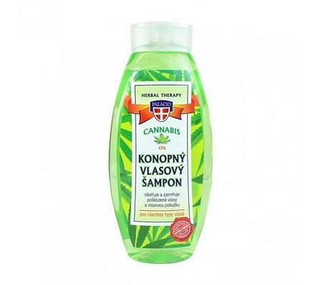
Wspomniany szampon jest delikatny dzięki czemu nadaje się do wszystkich rodzajów włosów. Jest to specyfik, który jednocześnie pielęgnuje nasze włosy ale także skóra głowy. Co ważne może być stosowany do codziennej pielęgnacji. Jeżeli więc myjesz włosy codziennie lub nawet kilka razy dziennie, jest to produkt przeznaczony dla Ciebie. Szampon konopny do codziennej pielęgnacji 500 ml palacio jest testowany dermatologicznie jest więc bezpieczny także dla dzieci. Gdzie kupić ten specyfik? Znajdziesz go w sklepie internetowym konopne24, gdzie w łatwy sposób dokonasz zakupu.

